Заморочки из логопедической бочки:
учимся отгадывать загадки
Логопед Зонова Т.Н.

В наше время на книжных полках магазинов завидное изобилие печатной продукции для детей на любой вкус, любого оформления и любого содержания. И, к сожалению, содержание предлагаемой литературы не всегда соответствует не только указанным возрастным параметрам, но и методическим требования к учебным изданиям.
Сегодня мы попытаемся разобраться какие же загадки можно и нужно загадывать нашим детям.
Прежде чем мы попросим об этом ребёнка, давайте оценим выбранные нами загадки. Будут ли они понятны малышу? Соответствуют ли они его возрасту?
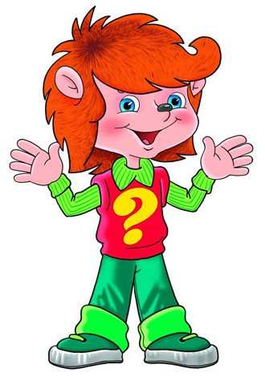

В возрасте 3-4 лет тематика загадок ограничена небольшим жизненным опытом ребёнка. Это загадки об игрушках, домашних животных, некоторых предметах быта, о продуктах питания. Отличительной чертой являются яркие, характерные признаки внешнего вида (форма, цвет, величина), качества и свойства, которые дети хорошо знают.
Мягкие лапки,  А в лапках царапки.  (кошка) | 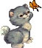 | Прыг-скок,  Прыг-скок,  Длинные уши,  Белый бок.  (заяц) | 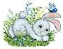
Беленькие пёрышки,  Красный гребешок.  Кто это на колышке?  (Петя-петушок) | 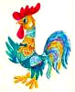 | Мохнатенькая, усатенькая,  Молочко пьёт,  Песенки поёт.  (кошка) | 
Голодна - мычит,  Сыта - жуёт,  Малым ребяткам  Молоко даёт.  (корова) | 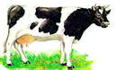 | С хозяином дружит,  Дом сторожит,  Живёт под крылечком,  Хвост колечком.  (собака) | 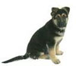
На грядке зелёные,  А в банке солёные.  (огурцы) | 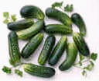 | В шкурке жёлтой,  кислый он  Называется …  (лимон) | 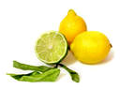
Загадки в этом возрасте не должны быть слишком подробными, так как многочисленные признаки ребёнку трудно запомнить и соотнести между собой.


Для детей 4-5 лет тематика загадок значительно разнообразней: о домашних и диких животных, предметах домашнего обихода, одежде, продуктах питания, явлениях природы, о средствах передвижения. Рекомендуем загадки с простыми сравнениями и прозрачными метафорами.
С неба падают зимою  И кружатся над землёю  Лёгкие пушинки  Белые … (снежинки) |  |  | Стукнешь о стенку -  А я отскачу.  Бросишь на землю -  А я поскачу.  Я из ладоней в ладони лечу -  Смирно лежать не хочу. (мяч) |  |  | 
Хвост с узорами,  Сапоги со шпорами,  Песни распевает,  Время считает. (петух) |  | 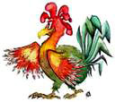 | На спине иголки,  Длинные и колкие.  А свернётся он в клубок -  Нет ни головы, ни ног. (ёж) |  |  | 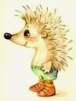
Без рук, без ног,  А ворота отворяет. (ветер) |  |  | Рядом разные подружки,  Но похожи друг на дружку.  Все они сидят друг в дружке,  А всего одна игрушка. (матрёшка) |  |  | 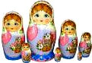
Не летает, не жужжит,  Жук по улице бежит.  И горят в глазах жука  Два блестящих огонька.  (машина) |  | 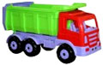 | Круглый бок, жёлтый бок,  Сидит на грядке колобок.  Врос он в землю крепко.  Что же это? (репка) |  |  | 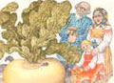
Характеристика предмета загадки может быть дана подробно, полно, а сама загадка выступать как рассказ о предмете.
В 5-6-летнем возрасте у детей проявляется чуткость к смысловым оттенкам слова, они начинают понимать смысл образных выражений в литературных произведениях. Тематика загадок разнообразна: о животных, птицах, рыбах, насекомых, растениях, явлениях природы, предметах обихода и орудиях труда, средствах передвижения, связи и информации, о спорте, человеке, книге.
Маленькая собачка  Домик стережёт. (замок) |  |  |  | Бьют его рукой и палкой,  Никому его не жалко.  А за что беднягу бьют?  А за то, что он надут.  (мяч) | 
Над нами -  Вверх ногами.  Ходят - не страшатся,  Никого не боятся. (мухи) |  |  |  | Без рук, без ног,  А рисовать умеет.  (мороз) | 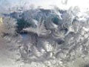
В воде она живёт -  Нет клюва, а клюёт.  Блещет в речке чистой  Спинкой серебристой.  (рыбка) | 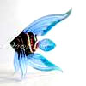 |  |  | Не колючий, светло-синий  По кустам развешан …  (иней) | 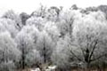
Сама пёстрая,  Ест зелёное,  Даёт белое. (корова) | 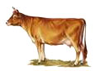 |  |  | Он в мундире ярком.  Шпоры для красы.  Днём он - забияка,  Поутру - часы.  (петух) | 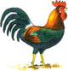

Характеристика предметов и явлений может быть краткой, но среди признаков должен быть назван существенный, типичный.
Возраст 6-7 лет характеризуется достаточным жизненным опытом, наблюдательностью, способностью к рассуждению, поэтому загадки предлагаются такие, которые можно отгадать только после длительных неоднократных наблюдений за одним явлением.
Чёрен, а не ворон,  Рогат, а не бык,  С крыльями,  а не птица. (жук) | 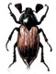 | Всегда во рту,  А не проглотишь. (язык) | 
В снежном поле по дороге  Мчится конь мой одноногий.  И на много-много лет  Оставляет чёрный след.  (карандаш) | 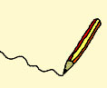 | В поле лестница лежит,  Дом по лестнице бежит.  (поезд) | 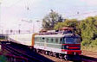
Посреди двора  стоит копна  Спереди - вилы,  сзади - метла. (корова) | 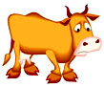 | Быстро грызёт,  Мелко жуёт,  А сама не глотает.  (пила) | 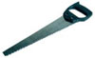
Вроде сосен,  вроде ёлок,  А зимою без иголок.  (лиственница) | 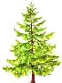 | Молода -  похожа на серп,  Поживёт -  станет, как лепёшка.  (месяц, луна) | 

Характеристика предметов может быть дана кратко: называем один-два признака, по которым нужно восстановить целое и сделать вывод на основе рассуждения.
Вот мы и определили основные отличительные черты загадок и теперь уже знаем, какие загадки нужно загадывать нашему ребёнку в соответствии с его возрастом. Загадки, развивающие его мышление и речь, внимание и наблюдательность.

